Муниципальное казенное дошкольное образовательное учреждение «Детский сад «Ручеёк» с Мильково камчатский край
Сценарий проведения мероприятия в МК ДОУ «Детский сад «Ручеёк»
Акция
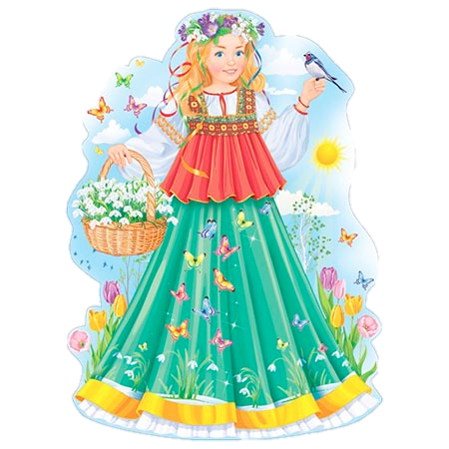
«Дарим весеннее настроение»

Подготовила –Безносенко Оксана Валентиновна
Ведущие – Безносенко О.В., Тур Н.А.

Цель
- Создание радостной атмосферы у сотрудников детского сада и детей младшей группы.
- Вызвать желание делать подарки и с удовольствием их дарить
Участники: дети, педагоги, сотрудники детского сада.
Материал: видеоматериал – загадки о весне, песня «Солнечная капель», песня «Весенняя полечка», физкультминутка, мультфильм «К нам Весна шагает»; наглядно – дидактический материал «Времена года», шапочки – ободки «Времена года», подарки для сотрудников – подснежник на бересте,
для младших детей – рисунки подснежников.

Ход мероприятия
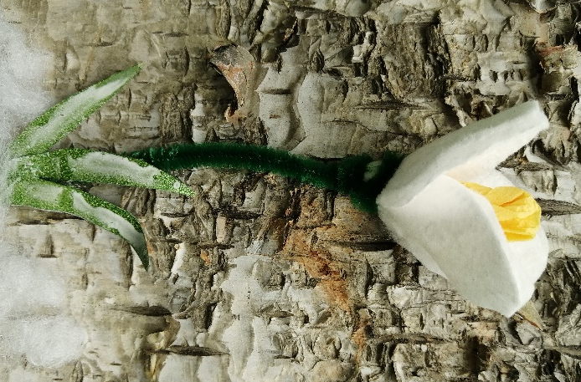
Первая половина дня, дети старшей разновозрастной группы дарят весеннее настроение сотрудникам детского сада (обходят кабинеты: заведующей, медсестры, пищеблок, заведующей по хозяйственной части, младшая группа)
- Чтение стихотворений
- Исполнение песни «Солнечная капель»
- Вручение подарков (цветок подснежника, выполненный на бересте)

Вторая половина дня
Дети старшей разновозрастной группы приглашают детей младшей группы в гости
Ведущая
К нам весна шагает
К нам весна шагает
Быстрыми шагами,
И сугробы тают под её ногами.
Чёрные проталины
На полях видны.
Видно очень тёплые ноги у весны.
Презентация
1 слайд – Название мероприятия
2 слайд – картинка 4 времени года
3 слайд – картинка времени года – весна
4 слайд – видео о весне (характерные признаки весны)
Стихотворения о весне
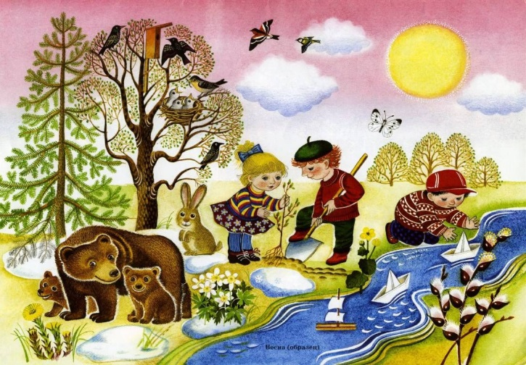
"Тает снег"
Если снег повсюду тает,
День становится длинней,
Если все зазеленело
И в полях звенит ручей,
Если солнце ярче светит,
Если птицам не до сна,
Если стал теплее ветер,
Значит, к нам пришла весна.

Пришла красавица-весна
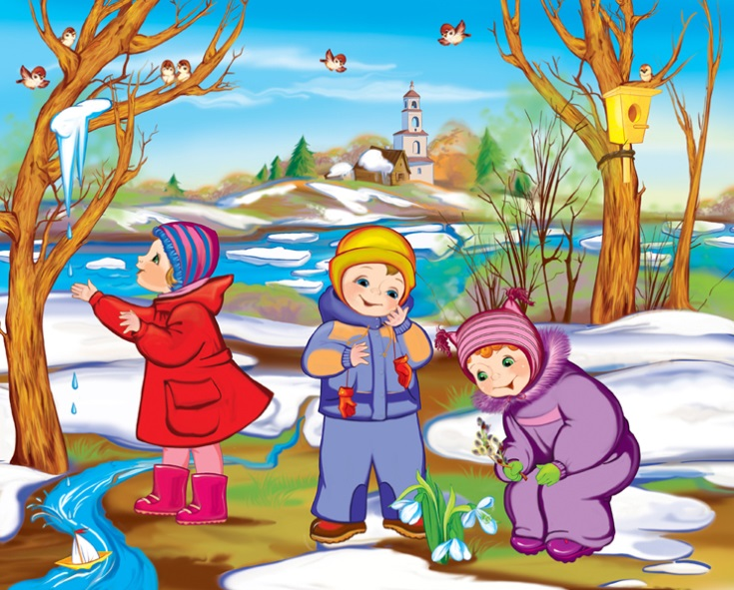
Наконец пришла весна.
Ель, берёза и сосна,
Сбросив белые пижамы,
Пробудились ото сна.
Приходит к нам весна
Кап да кап, и не до сна,
Постучалась к нам весна.
Зазвенел ручей игриво.
Вышел ежик:" Что за диво!
Хватит звери нам скучать,
Уж весну пора встречать!"
Сердитый снег
Всю зиму
Белый снег
Белел,
А в марте
Взял и почернел.
М. Садовский
5 слайд – видео песни «Весенняя капель»
Песня «Весенняя капель»
Дети старшей разновозрастной группы поют песню с использованием музыкальных инструментов: музыкальные треугольники, колокольчики
6 слайд – видеофизкульминутка
Дидактическая игра «Времена года»
(4 ребёнка – шапочки – маски времена года, подбирают картинки по своему сезону)
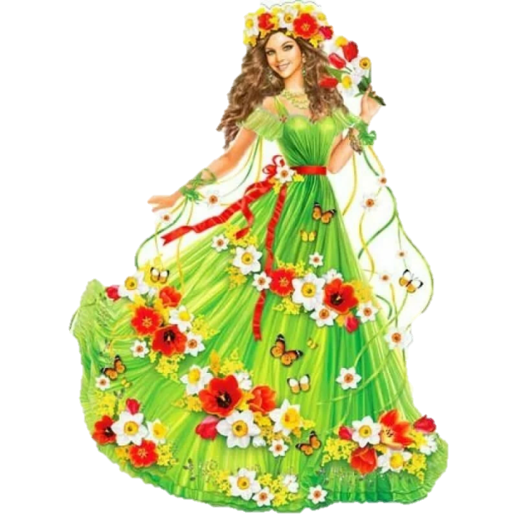
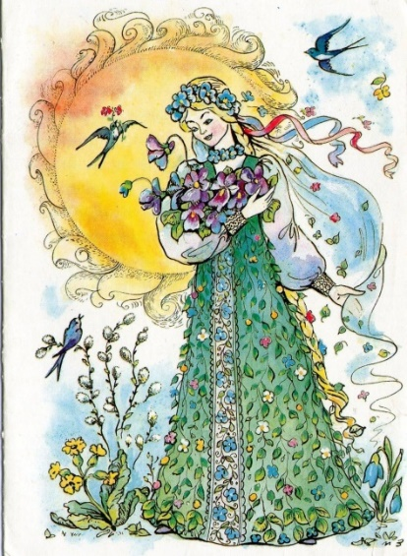
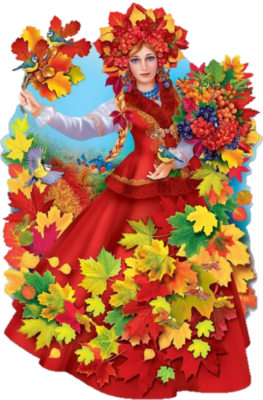
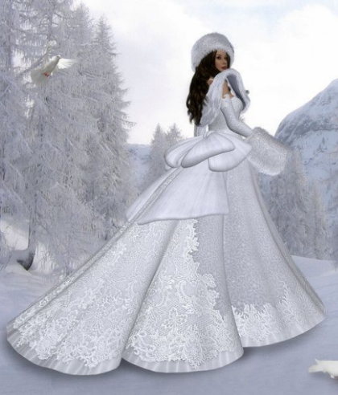

7 слайд – видеозагадки
8 слайд – «Весенняя полечка» (видеофизкульминутка)
9 слайд – мультфильм «Малышман ТВ»
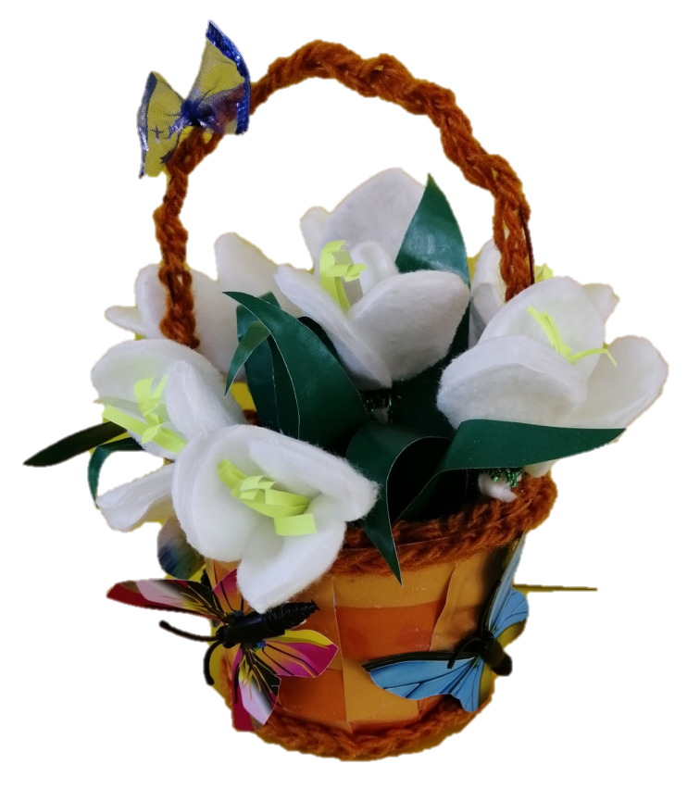
Вручение подарков малышам
(дети старшей группы дарят свои рисунки – подснежники малышам)

